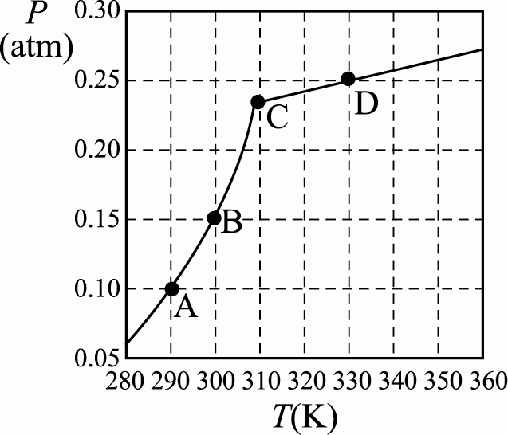
一、單一選擇題：每題2.5分，答錯不倒扣，共27.5分
.將5克的某液態化合物置於一8.2升體積固定的密閉真空容器中加熱，容器內氣體壓力隨溫度的變化如附圖所示，有關圖形中A、B、C、D四點的敍述何者正確？
(A)A、B、C、D四點氣體的莫耳數大小關係為C＞D＞B＞A
(B)B點和A點的壓力比為3：2，所以氣體莫耳數比為3：2
(C)在330K時，該液體的飽和蒸氣壓為0.25 atm
(D)該液態化合物的分子量為60
(E)B點和D點的氣體的莫耳數比為33：50
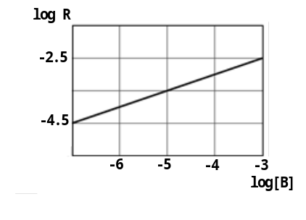
.反應3A＋B→2C中，
(1)取[B]=3M，[A]=0.002M進行實驗，若假設實驗過程中B濃度無變化，測量得據如表
時間（分） | 0 | 5 | 10 | 15
[A]（M） | 0.002 | 0.001 | 0.0005 | 0.00025

(2)取[A]＝2M，[B]＝0.001M進行實驗，若假設實驗過程中A濃度無變化，
反應速率隨[B]的變化作圖如右
根據將結果，求此反應之總級數為何？
(A)0 (B)0.5 (C)1 (D)1.5 (E)2。
.在下列平衡系中，何者敘述正確？
(A) AgI_{(s)} Ag＋_{(aq)}＋I－_{(aq)}，加入AgI_{(s)}後，平衡右移，[Ag＋]會增加
(B) 2 CrO₄^{2－}_{(aq)}＋2H＋_{(aq)} Cr₂O₇^{2－}_{(aq)}＋H₂O_{(l)}，加入HCl後，平衡右移，達新平衡後，溶液顏色會變黃
(C) BaSO_{4(s)} Ba^{2＋}_{(aq)}＋SO₄^{2－}_{(aq)}，加入HCl_{(aq)}後，平衡右移，會有氣體生成
(D)在Fe^{3＋}_{(aq)}＋SCN－_{(aq)} FeSCN^{2＋}_{(aq)}平衡系中，加水稀釋後，平衡左移，Fe^{3＋}莫耳數會增加
.有一反應在定溫時：2 X_{(aq)}＋Y_{(aq)} Z_{(aq)}，當溶液中2 M的X與1 M的Y反應，達平衡後，可得0.5 M的Z；若欲由1 M的Y製備0.36 M的Z，則溶液中所需X的最低初始濃度，與下列何者最接近？
(A) 0.8 M (B) 1.0 M (C) 1.3 M (D) 1.5 M
.設aA_{(g)}＋bB_{(g)}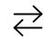cC_{(g)}＋dD_{(g)}於定容下，
(1)A在400℃之莫耳分率小於比在700℃之莫耳分率；
(2)而使反應容器體積增大時，C之莫耳數減少，則下列何者正確？
(A)a＋b＞c＋d，△H＜0 (B)a＋b＞c＋d，△H＞0 (C)a＋b＜c＋d，△H＞0 (D)a＋b＜c＋d，△H＜0
【題組】事先配好甲與乙兩杯溶液，如表1。甲杯為0.1 M的鹽酸溶液，滴有指示劑溴瑞香草酚藍(BTB)，呈黃色。乙杯為0. 2 M的氫氧化鈉溶液，滴有指示劑酚酞(PP)，呈粉紅色。指示劑的顏色變化如表2。回答下列二個問題：
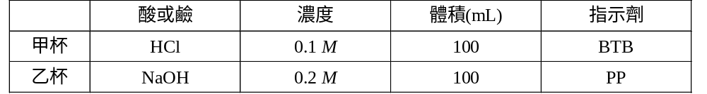
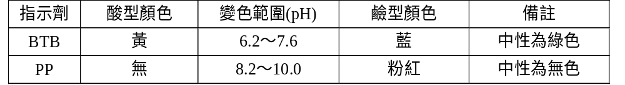
.小安將取甲杯溶液10mL，再乙杯的溶液邊攪拌邊逐滴加入慢慢地加入甲杯中，則甲杯內溶液的顏色，會由黃色先變為X色，再多加一點乙杯的溶液，則變為藍色。試問X是什麼顏色？
(A)黃 (B)綠 (C)無 (D)紫 (E)粉紅。
.小揚直接將20mL的乙杯溶液全部倒入30mL的甲杯溶液中，則溶液變為什麼顏色？
(A)黃 (B)綠 (C)無 (D)紫 (E)粉紅。
. 下列各裝置無法產生電流的為何者?
(A) 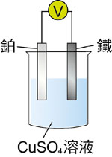 (B) 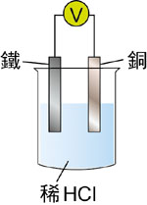 (C) 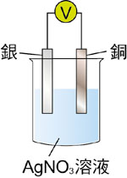 (D) 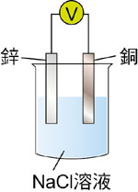
.甲、乙兩者皆為非揮發性非電解質溶質，而甲的分子量大於乙。分別將兩者配成水溶液，則下列有關此兩種溶液之凝固點（f.p.）、沸點（b.p.）、凝固點下降度數（ΔT_{f}）、沸點上升度數（ΔT_{b}）與溶液的濃度（g/kg 水、mol/kg 水）之關係圖形，何者正確？
(A) 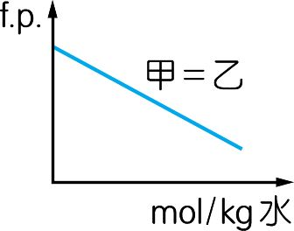 (B) 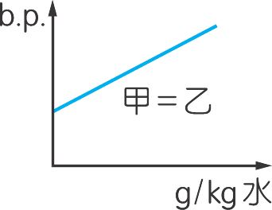 (C) 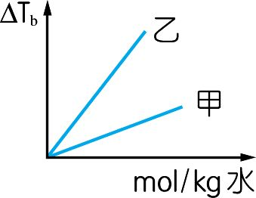 (D) 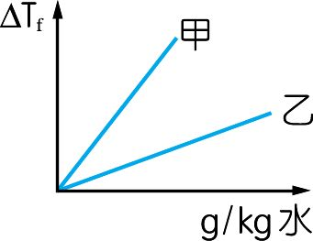
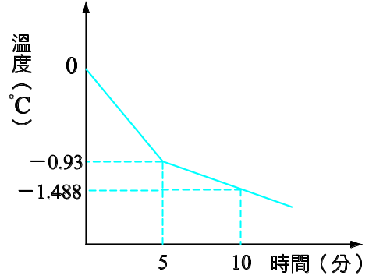
【題組】取一非揮發性、非電解質溶質A 9.0 克溶於200克水中形成理想溶液，將溶液降溫，以溫度對時間作圖如右所示。
.溶質A的分子量為多少？(A)45 (B)60 (C)90 (D)120
(水的凝固點下降常數T_{f}=1.86℃/m)
.若凝結時冰塊中並不含A溶質，則降溫10分鐘後，溶液中還有多少克水尚未結成冰？ (A)90 (B)125 (C)150 (D)180

二、多重選擇題：每題2.5分，答錯一個選項得1.5分，錯二個選項得0.5分，錯三個選項（以上）不給分，共37.5分
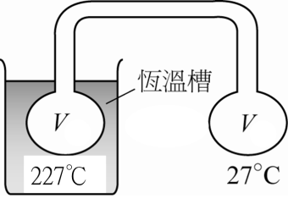
.二等體積的玻璃球以一小導管連接（導管體積可以忽略不計）如下圖所示，二球皆在27℃時，共有4莫耳的氫氣，壓力為0.5 atm，現將一球浸入227℃之油浴中，而另一球仍維持27℃，則新平衡達成後下列敍述哪些正確？
(A)最後壓力為 atm
(B)一個玻璃球體積為98.4升
(C)227℃之玻璃球內有1.5莫耳氫
(D)27℃之玻璃球內所含H₂之莫耳分率為
(E)二球中氫分子之平運動速率比(v₁：v₂)為3：5。
.在一密閉容器內裝有乙烯（C₂H₄）及氧的混合氣體，乙烯的分壓為200 mmHg，氧的分壓為800 mmHg，溫度為27℃。當通電完全燃燒後，溫度升為477℃，設密閉容器的容積不變，在27℃時水的飽和蒸氣壓為25 mmHg
(A)燃燒後溫定度維持477℃時，反應後容器內氧的分壓為500 mmHg
(B)燃燒後溫定度維持477℃時，若觀察容器內發現無液態水滴生成，則此時容器總壓應為1500 mmHg
(C)燃燒後，冷卻到100℃時，可觀察容器內有液態水存在
(D)燃燒後，冷卻到27℃時，容器內總壓為625 mmHg
(E)承(B)，若收集反應後的氣體，溫度維持477℃時，壓縮氣體體積至原來的時，恰有液態水生成，則在此溫度下水的飽和蒸氣壓為2000 mmHg
.化學反應方程式中2A_{(g)}→4B_{(g)}＋C_{(g)}的速率方程式可表示為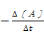＝k₁[A]^{x}， 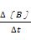＝k₂[A]^{y}，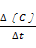＝k₃[A]^{z}，
則k₁、k₂、k₃及x、y、z之關係式哪些正確？
(A)k₁＞k₂＞k₃ (B)k₁＝k₂＝k₃ (C)k₂＞k₁＞k₃ (D)x＝y＝z (E) y＞x＞z。

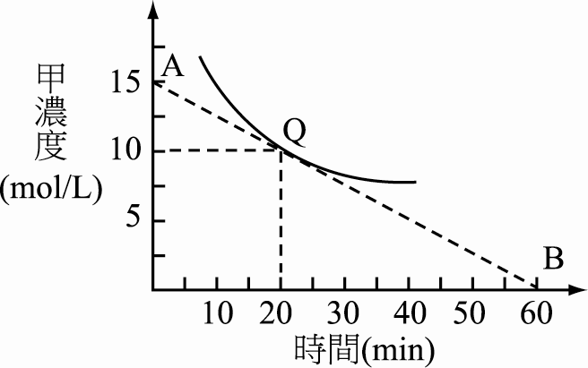
.有一反應式為3甲＋2乙→3丙＋丁，且甲的濃度與反應時間作圖如附圖所示，Q點的切線AB，A(0,15)，B(60,0)，Q(20,10)，則下列敘述何者正確？
(A)在Q點時甲的速率為－5 mol/L ⋅ min
(B)在Q點時丙的速率為＋0.25 mol/L ⋅ min
(C)在Q點時乙的速率為－0.2 mol/L ⋅ min
(D)在Q點時丁的速率為＋0.125 mol/L ⋅ min。
(E)無法判斷
.某反應：A→產物由實驗得數據如下表，則關於此反應之相關敘述，正確的為：
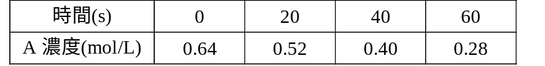
(A)半衰期為定值
(B)反應速率與A的濃度無關
(C)反應速率常數為1.2×10^{－2} molL^{－1}s^{－1}
(D)反應速率為縱軸，時間為横軸，作圖為呈現一條通過原點的斜直線
(E)若時間為10秒時，剩下的A濃度為0.58 M。
.已知反應 2A_{(g)}＋3B_{(g)} 2C_{(g)} 之速率方程式為 r＝k[A][B]²，已知初始狀態A為2 mol、B為1 mol時，反應速率為r，下列敘述哪些正確？
(Ａ)定溫、定容下，在初始狀態中再加入2 mol A，則速率為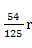
(Ｂ)定溫下，在初始狀態中再加入2mol B，並將體積擴大為原來的倍，則速率為
(Ｃ)定溫、定容下，在初始狀態中再加入3mol He，則速率為 r
(Ｄ)定溫、定壓下，在初始狀態中再加入3mol He，則速率為
(Ｅ)定溫、定壓下，在初始狀態中再加入6mol B，則速率為
.已知AgCl、AgBr、AgI之K_{SP}依次為3.010^{－10}、5.010^{－13}、1.010^{－16}，今將0.002 mol NaI、0.002 mol NaBr、0.004 mol NaCl及0.003 mol AgNO₃與100mL之水混合，則平衡後
(A)產生AgI、AgBr、AgCl三種沉澱 (B)[I－]2.010^{－5}M (C)[Br－] 10^{－2} M
(D)[Cl－]4.010^{－2} M (E)[Ag＋]5.010^{－11}M。
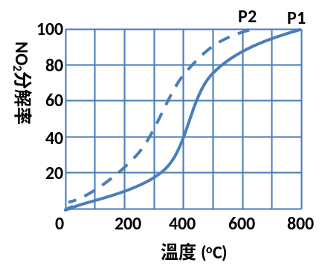
.下列五圖(甲)～(戊)縱軸表反應物Ｘ之莫耳分率，橫軸表溫度，氣相反應的平衡系：
a X＋b Y 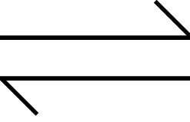 c Z＋d W（a、b、c、d表係數，X、Y、Z、W表化合物），則下列敘述哪些正確：
(甲)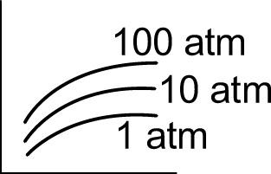 (乙)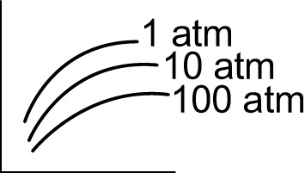 (丙)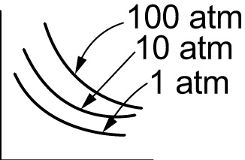 (丁)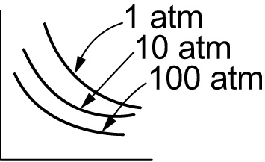 (戊)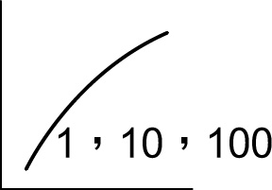
(A)為吸熱反應者有甲乙戊 (B)為放熱反應者有丙丁 (C) a＋b＞c＋d者為乙丁
(D) a＋b＜c＋d者為甲丙 (E) a＋b＝c＋d者為戊
.分解反應2NO_{2(g)} 2NO_{(g)} +O_{2(g)} 在其他條件相同時，恆壓下分別測得NO₂的分解率與溫度變化的曲線如右圖，其中P1、P2為不同的壓力條件下測量，則下列敍述何者正確？
(A)P1＞P2
(B)該反應向右為吸熱反應
(C)隨溫度升高，該反應平衡常數變小
(D)在400℃時壓力為P1，該反應的平衡常數為2/45
(E)壓力為P2時，溫度趨近800℃，平衡常數趨近無限大

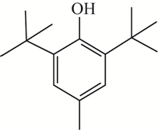
.有一個有機化合物叫作BHT，是一種油溶性的酚類衍生物，其外觀在常溫下是白色固體。它主要在食品添加劑中被用作為抗氧化劑，但許多國家已禁止在食物中加入BHT。它也在化妝品、藥物、飛機燃料、橡膠、石油製品和標本中有抗氧化作用，其結構式如下，則以下敘述何者正確？
(A)此BHT的分子式為C₁₁H₁₂O
(B)能與水產生氫鍵，水中溶解度比苯酚好
(C)此BHT分子的正常凝固點比水高
(D)此BHT分子共有23個化學鍵
(E)此BHT之一氯取代的異構物共有3種（羥基上的氫不被取代）。
.現有(甲)Ba(OH)_{2(aq)} (乙)AgNO_{3(aq)} (丙)H₂SO_{4(aq)} (丁)Pb(NO₃)_{2(aq)}四瓶試劑皆相同濃度，利用下列何種試藥檢驗能明顯由外觀將四者區分？ （包含氣體生成、顏色變化、沉澱等看得出來的現象）
(A)Ca₂S_{(aq)} (B)濃NH_{3(aq)}內含少許酚酞 (C)FeI_{3(aq)} (D)NaOH_{(aq)} (E)K₂CrO_{4(aq)}。
.有A 、B 、C 、D 、E共5 瓶不同物質的溶液，它們各是Na₂CO₃、K₂SO₄、Pb(NO₃)₂、HCl、和Ba(OH)₂溶液中的一種。為了鑒別， 各取少量溶液進行兩兩混合(假設沒有再溶解的現象)， 實驗結果如表所示。表中“ ↓ ” 表示生成沉澱或微溶化合物， “ － ” 表示觀察不到明顯現象。下列何者正確？
 | A | B | C | D | E
A |  | ↑ | － | ↓ | ↓
B | ↑ |  | － | － | ↓
C | － | － |  | ↓ | ↓
D | ↓ | － | ↓ |  | ↓
E | ↓ | ↓ | ↓ | ↓
(A)Ａ為Pb(NO₃)₂ (B)Ｂ為Na₂CO₃ (C)Ｃ為K₂SO₄ (D)Ｄ為Ba(OH)₂ (E)Ｅ為HCl₂
.下列哪些選項的大小順序是正確的？ (C₆H₁₂O₆為葡萄糖，C₁₂H₂₂O₁₁為蔗糖，H₂NCONH₂為尿素)
(A)定溫下，蒸氣壓：1% NaCl_{(aq)}＜1% C₂H₅OH_{(aq)}＜5% C₂H₅OH_{(aq)}
(B)定壓下，沸點：1 m K₂SO_{4(aq)}＝1m NaCl_{(aq)}＝1 m C₆H₁₂O_{6(aq)}
(C)定壓下，凝固點：純水＞1% C₆H₁₂O_{6(aq)}＞1% H₂NCONH_{2(aq)}＞1% C₂H₅OH_{(aq)}
(D)定溫下，滲透壓：0.1 M CaCl_{2(aq)}＞0.1 M CH₃COOH_{(aq)}＞0.1 M C₁₂H₂₂O_{11(aq)}
(E)定壓下，沸點上升度數：2.0 m C₁₂H₂₂O_{11(aq)} ＞ 1.0m CaCl_{2(aq)} ＞ 0.5 m CH₃COOH_{(aq)}。
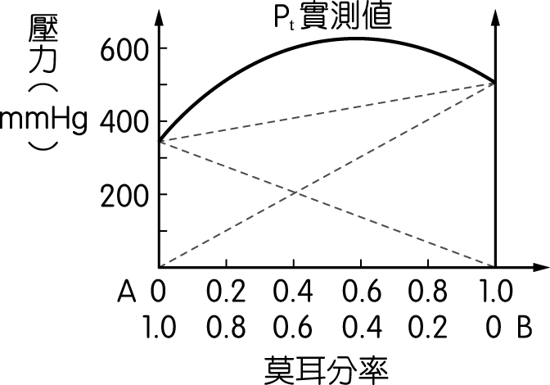
.下圖為兩揮發性物質 A 與 B 以不同比例混合，所測量到的蒸氣壓圖，P_{t}為蒸氣總壓。根據圖中情形判斷下列敘述，何者正確？
(A)混合後，對拉午耳定律呈現負偏差
(B)由右圖知：純溶劑 B 的正常沸點應較純溶劑 A 高
(C) A、B 混合時，呈吸熱反應
(D)混合後總體積：V_{AB}＞V_{A}＋V_{B}
(E)混合後，溶液蒸氣壓與理論計算值相差最大時，約在 A 與 B 等莫耳數混合處
.根據下表的資料，判下列各反應何者有利於向右方進行？
(A)H₃PO₃＋CO₃^{2－}  H₂PO₃－＋HCO₃－ (B)H₂S＋HCO₃－  HS－＋H₂CO₃
(C)HC₂O₄－＋HSO₃－  H₂C₂O₄＋SO₃^{2－} (D)H₂SO₃＋HPO₃^{2－}  HSO₃－＋H₂PO₃－
(E)HCO₃－＋H₂C₂O₄  H₂CO₃＋HC₂O₄－
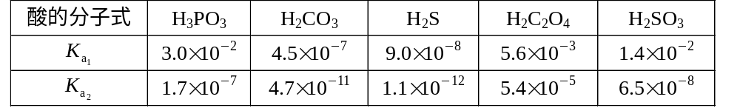

三、填充題：每格2.5分，共35分
.在1大氣壓、27℃下，將10克某液體放入一個1.00升的容器後密封。當加熱至327℃時，該密封容器內的壓力為14.3大氣壓，假設在27℃時該液體之蒸氣可忽略，在327℃時該液體完全汽化；則該液體分子量約為何？
.假設有一反應式為：A_{(s)}＋B_{(g)}→2C_{(g)}＋D_{(g)}。今於恆溫定容的密閉容器內只置入A和B各0.2莫耳，此時容器壓力為1 atm。經反應一段時間後，總壓變為1.4 atm，則此時A_{(s)}剩下若干莫耳？
.已知反應：N₂O_{4(g)} 2NO_{2(g)}在T(K)，V升的密閉容器中達到平衡，此時N₂O_{4(g)}的分解率為20%，平衡系的總壓為P₁(atm)，定容下，當溫度升至3T(K)，N₂O_{4(g)}在該容器中的分解率為80%，平衡系的總壓為P₂(atm)，則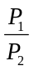比值為何？
.在定溫400℃下，反應4HBr_{(g)}＋O_{2(g)}→2H₂O_{(g)}＋2Br_{2(g)}，在密閉容器內置入2 mol HBr_{(g)}與1 mol O_{2(g)}，總壓為360 mmHg時之初始反應速率為S，當反應至系統總壓為320 mmHg時，其反應速率為？S（已知r＝k[HBr][O₂]）
.某氣態化合物C_{n}H_{m} 2.1克完全燃燒，生成同溫同壓下體積3倍於此氣體之CO_{2(g)}與2.7克之H₂O_{(l)}，則C_{n}H_{m}之一氯取代物C_{n}H_{m－1}Cl有若干種同分異構物？
.滴定NaHSO_{3(aq)}20mL，用去0.10MNaOH溶液40ml。則同一NaHSO_{3(aq)}20ml需0.040M的KMnO₄酸性溶液多少ml方可完全反應？
.Cu＋ H＋＋ NO₃－→ Cu^{2＋}＋ NO ＋ H₂O平衡方程式最簡單之整係數總和為若干？
.草酸（H₂C₂O₄）存在於很多植物與蔬菜中，草酸含量的定量分析方法是在酸性溶液中，用過錳酸鉀進行氧化還原滴定，生成CO₂。若滴定1.00g含有草酸的樣品，用20.00mL之0.01M過錳酸鉀溶液完全反應。請問草酸含量在樣品中的重量百分比為？
.某鹼土金屬（M）的氯化物，在其熔融液體中通入穩定電流 1.0 安培，電解 9650 秒後，於陰極上析出 M 金屬 2.0 克，求 M 的原子量為多少？
.已知甲胺（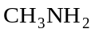）的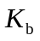值為2×10⁻⁴，則0.20 M甲胺溶液的pH值約為？ (log2=0.3)
.將 0.020 mol 之弱酸 HA 配成 200 mL 溶液﹐測得其 pH＝4.0；若再添加 0.080 mol NaA_{（s）}﹐則該溶液的 pH 值變為若干？（log2.0＝0.30）
.一般休閒潛水常用的「開放式水肺」，俗稱氧氣筒，若其成分為壓縮空氣(80% N_{2(g)})，水肺上的節壓器會根據外壓供給相同壓力的空氣給潛水夫。已知水面下30公尺深的海裡，外壓是4大氣壓，假設血液的總體積為5.0 L，若潛水夫從海裡回到水面上時，會釋放出多少莫耳的N_{2(g)}？
（37℃下、1 atm的N_{2(g)}在血液中的溶解度為7.0×10^{－4} mol/L）
. 求 Ni－Au^{3＋} 電池的 ∆E°？
已知各電池：Ni－Cu^{2＋} 電池 ∆E°＝0.59 V；Pb－Cu^{2＋} 電池 ∆E°＝0.47 V；Pb－Au^{3＋} 電池 ∆E°＝1.65 V。。
.承上，若改定 Ni^{2＋}_{（aq）}＋2e－ → Ni_{（s）}的 E°＝0.0 V，則 Pb^{2＋}_{（aq）}＋2e－ → Pb_{（s）}的 E° 變為若干？ Pb－Cu^{2＋} 電池的 ∆E° 變為若干？

《接下頁》
四、非選擇題：
.請寫出下列分子或離子的中心原子混成軌域種類及分子形狀及極性與否。（每格0.5分）

 | NF₃ | HCN | CH₂Cl₂ | SCl₂ | SO₃ | I₃⁻
混成軌域
分子形狀 |  |  |  |  |  | /
分子極性

.銅銀電池的反應方程式 Cu_{（s）}＋2Ag＋_{（aq）}→ Cu^{2＋}_{（aq）}＋2Ag_{（s）} ∆E° =0.46V，
若對於銅銀電池進行下列的操作，因平衡的移動而造成電壓有何變化? 請說明。(每小題2分)
(1) 在陽極的溶液中加入水。
(2) 在兩極的溶液中加入水使濃度等倍稀釋。
(3) 在兩極的溶液中同時加入 NaCl_{(s)}。
(4) 降溫。

E
D
D
D
A
B
D
ABCD
ADE
CD
B
BE
BCE
CDE
CDE
ABE
ＣE
BCE
CD A Na₂CO₃B HCl₂C K₂SO₄D Ba(OH)₂E Pb(NO₃)₂A↑－↓↓B↑－－↓C－－↓↓D↓－↓↓E↓↓↓↓
４０
0.16
S
５

